

SVEUČILIŠTE U ZAGREBU

FAKULTET ŠUMARSTVA I DRVNE TEHNOLOGIJE

Saša Zdenčanović

Analiza klimatske osjetljivosti obične bukve (Fagus sylvatica L.) u odnosu na okolišne i klimatske čimbenike diljem Europe

Zagreb, 2022.

Ovaj rad izrađen je na Zavodu za ekologiju i uzgajanje šuma Fakulteta šumarstva i drvne tehnologije u Zagrebu pod vodstvom izv. prof. dr. sc. Stjepana Mikca i predan je na natječaj za dodjelu Rektorove nagrade u akademskoj godini 2021./2022.

Sadržaj
1. UVOD 1
2. PROBLEMATIKA 2
3. CILJ I HIPOTEZE 7
4. MATERIJALI I METODE RADA 8
4.1. Kronologije radijalnog prirasta obične bukve iz Europe 8
4.2. Prikupljanje, obrada i analiza novih kronologija radijalnog prirasta obične bukve 9
4.3. Klimatski podaci 12
4.4. Analiza klimatske osjetljivosti – klimatski signal 13
4.2. Klasterska analiza 14
5. REZULTATI 15
5.1. Kronologije rasta stabala obične bukve (RWI) 15
5.2. Klimatski signal obične bukve 16
5.3. Analiza glavnih komponenti – PCA 18
5.4. Klasterska analiza 21
5.5. Klimatska osjetljivost prema klasterima 23
5.6. Utjecaj geografskog položaja i nadmorske visine na klimatsku osjetljivost bukve u Europi ………………………………………………………………………………………………25
5.7. Utjecaj količine oborina i temperature zraka na klimatsku osjetljivost 26
5.8. Promjena klimatske osjetljivosti tijekom promatranog razdoblja 27
6. RASPRAVA 28
7. ZAKLJUČCI 30
8. LITERATURA 31
9. SAŽETAK 35
10. SUMMARY 36
11. ŽIVOTOPIS 37

UVOD

Klima u svijetu pa tako i na području Europe sve se brže mijenja, a klimatske promjene kao globalni izazov današnjice poprimaju sve veće razmjere te su obilježene pojavom ekstremnih temperatura, izmijenjenog režima i količine oborina te sve učestalijih suša. Sve to u velikoj mjeri utječe na šumske ekosustave, a samim time dovodi u pitanje opstanak određene vrste drveća na nekom području.

Klima se posljednjih godina mijenja velikom brzinom i ne ostavlja šumskim ekosustavima prostora za prilagodbu. Šume Europe posljednjih su godina bile izložene visokim temperaturama i dugotrajnim sušnim razdobljima, a samim time i požarima na velikim površinama, šumskim štetnicima i bolestima čijem razvoju takvi izmijenjeni klimatski uvjeti pogoduju. Pretpostavka je da će se promjena klime u sjeverozapadnoj Europi čak pozitivno odraziti na rast šumskog drveća u vidu povećanja temperatura zraka i produljenja vegetacijskog razdoblja (Myneni i dr., 1997) dok su za područja južne i istočne Europe prognoze dosta nepovoljnije, a najviše ugroženi bit će rubni dijelovi areala vrsta. Promjene koje se događaju kao posljedica nepovoljnih klimatskih utjecaja na šumsko drveće ogledat će se u smanjenju produktivnosti, vitalnosti, ekološke stabilnosti i konačno postupnog nestajanja postojećih i pojavu novih vrsta. Zaštita šumskih ekosustava u vrijeme klimatskih promjena uključuje mjere prilagodbe i mjere ublažavanja (Tikvić i Ugarković, 2021).
Cilj je spoznaja utjecaja sve intenzivnijih klimatskih promjena, ponajprije promjena temperature i količine oborina na dinamiku šuma obične bukve (Fagus sylvatica L.) u Europi te utvrditi njezinu osjetljivost na spomenute čimbenike. Predviđeni gubici produktivnosti šuma prema modelima klimatskih promjena najupečatljiviji su na južnoj granici geografske rasprostranjenosti obične bukve, a posebice u regijama u kojima se očekuje da će stalni atmosferski sustavi visokog tlaka povećati pojavu suša (Martinez del Castillo i dr., 2022). Obzirom na izniman ekološki i socio-ekonomski značaj obične bukve kao vrste u Europi, a u kontekstu predviđanja negativnih promjena njezina rasta u 21. stoljeću, potrebno je poduzeti mjere prilagodbe na novonastale stanišne prilike koje će, kako je izgledno, običnoj bukvi u budućnosti značajno izmijeniti optimalne životne uvjete u svim područjima njezina pridolaska.

PROBLEMATIKA

Areal obične bukve (Fagus sylvatica L.) obuhvaća zapadnu, središnju i južnu Europu na nadmorskim visinama od 100 do 2000 metara. Vrstu karakterizira široka ekološka valencija i izrazita prilagodljivost što je ubraja u skupinu najrasprostranjenijih i vrsta od velikog značaja s različitih aspekata; ekološkog, gospodarskog te općekorisnog aspekta.

Širenje vrste prema njezinim sjevernim i istočnim granicama uvjetovano je prvenstveno klimom tih područja. Prodor obične bukve u smjeru sjevera Europe ograničen je niskim temperaturama u zimskom periodu godine, kasnim proljetnim mrazovima te velikim nadmorskim visinama. S druge strane širenje vrste prema južnim granicama Europe i prema Sredozemlju uvjetuju nedostatak vode i dugotrajna sušna razdoblja kao limitirajući čimbenici.

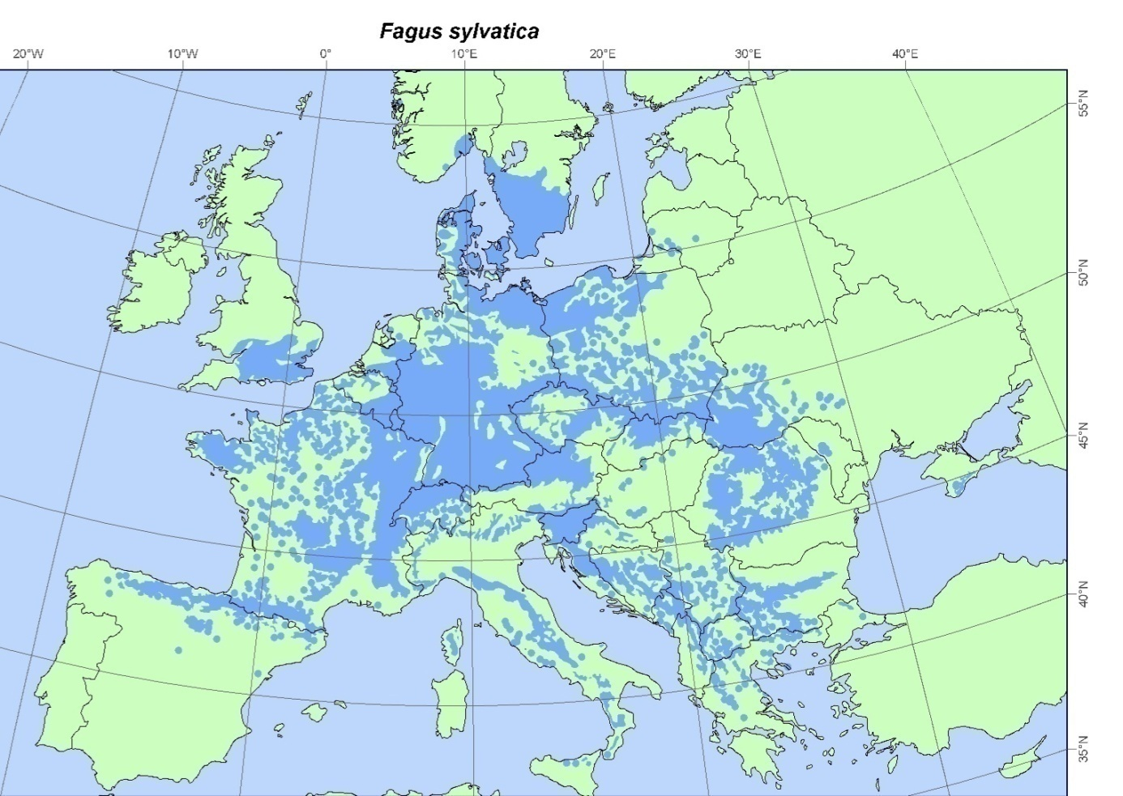
Slika 1. Karta rasprostranjenosti obične bukve (Fagus sylvatica L.) u Europi (izvor: EUFORGEN 2022.)

Obična bukva na području Republike Hrvatske najzastupljenija je i ujedno najznačajnija vrsta šumskog drveća. Zauzima gotovo polovicu ukupne površine šuma Republike Hrvatske i tvori cijeli niz čistih i/ili mješovitih šumskih sastojina (Vukelić i Baričević, 2003), a u volumnom udjelu drvne zalihe šumskog fonda Republike Hrvatske sudjeluje sa 45 % (Klepac, 1986). Zbog široke ekološke valencije obična bukva tvori veliki broj zajednica i široko je rasprostranjena kako u horizontalnom, tako i u vertikalnom smjeru. Obična bukva tipična je skiofilna vrsta što znači da dobro podnosi zasjenu, a upravo njezini skromni zahtjevi prema svjetlosti i intenzivan korijenski sustav karakteriziraju je kao izrazito konkurentnu u odnosu na druge vrste.
Pojavljuje se već u nizinskom pojasu (Spačva, Repaš, Žutica, Turopoljski lug i dr.) gdje je njezina pojavnost vezana uz mikrouzvisine izvan dohvata poplavne vode kao primjesa u zajednici hrasta lužnjaka i običnog graba (Carpino betuli-Quercetum roboris). U brežuljkastom pojasu biva još zastupljenija, a najzastupljenija i ujedno s najvećom gospodarskom vrijednošću jest u brdskom pojasu do 800 m.n.v. Iznad brdskog pojasa obična bukva pridolazi u zajednici s običnom jelom (Abies alba Mill.) dok u pretplaninskom pojasu opet preuzima ulogu glavne vrste (Vukelić i Baričević, 2002).

Slika 2. Odumiranje bukovih sastojina na Velebitu prouzrokovano klimatskim promjenama (izvor: Stjepan Mikac)

Pretpostavka je da će se u različitim dijelovima Europe u budućnosti odvijati isto tako različite promjene koje će značiti prekretnicu kada su u pitanju šumski ekosustavi i odnos vrsta u istima. Obzirom na ta predviđanja za očekivati je da će na sjeveru Europe temperature zraka rasti, a ledeni pokrivač se smanjivati što će uzrokovati povlačenje vrsta još sjevernije. Rizik od velikih poplava uzrokovanih povećanjem zimskih oborina mogao bi imati veliki utjecaj na povlačenje vrsta i na sjeverozapadu Europe. U drugim pak dijelovima od središnje preko istočne Europe pa sve do Sredozemlja također se predviđaju značajne promjene od sve češćih temperaturnih ekstrema, smanjenja oborina u vegetacijskom periodu pa do rasta temperature iznad prosjeka za Europu i općeg pada količine godišnjih oborina. Nagli porast temperatura evidentan je već godinama.

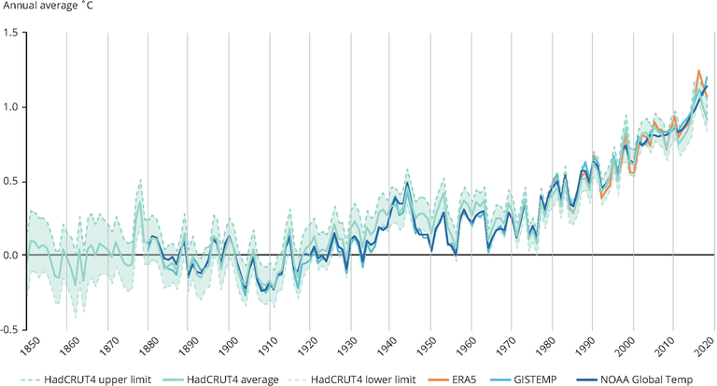

Slika 3.Globalna prosječna temperatura blizu površine od predindustrijskog razdoblja do danas prema različitim modelima (izvor: European Environment Agency (EEA))

U kontekstu prethodno spomenutog moguće je predvidjeti kako će se budući razvoj događaja vezanih uz klimu negativno odraziti na rasprostranjenost, rast i razvoj obične bukve u Europi, a dendrokronološkim analizama moguće je dobiti uvid u promjene klime i odraz tih promjena na rast stabala obične bukve u prošlosti. Dendrokronologija upotrebljava rast i razvoj stabla, odnosno stabala, za „vremenski pogled“ unazad, za promatranje razvoja sastojinske strukture i ekološke stabilnosti (Lukić i Galić, 2003). Uz pomoć dendrokronologije moguće je interpretirati informacije iz prošlih okolišnih događaja. Obzirom na činjenicu da je svako stablo pod izravnim utjecajem klimatskih čimbenika (temperaturnih kolebanja, suše, oborina, vjetra i dr.) svaki od navedenih čimbenika ostavlja svoj trag u strukturi goda. Upravo temeljem strukture, gustoće i širine godova moguće je analizirati kako je klima u proteklom razdoblju utjecala na određeno stablo. Iz analiza utvrđeno je kako produktivnost vrste uvjetuju klimatski čimbenici koji prevladavaju na određenom području. Analiziranjem dosadašnjih promjena klime utvrđen je njezin značajan negativan utjecaj na rast i razvoj šuma obične bukve u Europi s tendencijom negativnog rasta i u budućnosti, a isto vrijedi i za područje Republike Hrvatske obzirom na slične makroklimatske prilike. Sve navedene promjene odražavaju se negativno i na mogućnost prirodnog pomlađivanja obične bukve što u konačnici dovodi do nestajanja vrste i prepuštanja staništa novoj koja podnosi novonastale stanišne uvjete. Obična bukva vrlo teško podnosi ekstremne klimatske uvjete jer ponik strada od mraza i suše što je česta pojava u prirodnom arealu bukovih šuma ili na rubu njihova areala, osobito na jugu (Harapin, 2003). Dosadašnje spoznaje o sušenju šuma obične bukve u Hrvatskoj i Europi govore u prilog negativnim klimatskim čimbenicima koji se smatraju uzročnikom velikog sušenja šuma na početku 20. stoljeća. U tom periodu bilo je više godina koje se navode kao ekstremno sušne, a obična bukva kao tipična skiofilna vrsta pokazuje izrazitu osjetljivost ako je njezina kora izravno izložena suncu gdje dolazi do pregrijavanja (suncožara) što uzrokuje odumiranje stabala. Nadalje, na to se nadovezuju i napadi šumskih štetnika čijem razvoju pogoduju izmijenjeni ekološki uvjeti, posebice visoke temperature te dovode do njihova prenamnoženja. Štetnike na običnoj bukvi možemo podijeliti na sljedeći način: štetnici lišća, štetnici kambijalnog tkiva i drva i štetnici generativnih organa (Hrašovec, 2003). Također napadi štetnika na običnoj bukvi javljaju se nakon velikih oluja i vjetroloma kada se velike količine drvne mase nađu na tlu, a sve to opet svoj početak ima u drastično izmijenjenim klimatskim prilikama koje dovode do takvih ekstremnih događaja.

Dugoročno planiranje u šumarstvu i ekologiji je ključno, ali istovremeno zahtijeva detaljno poznavanje geografske i ekološke varijabilnosti te klimatske osjetljivosti sesilnih organizama. Sve te spoznaje izuzetno su važne u kontekstu razumijevanja budućeg opstanka obične bukve posebice u uvjetima klimatskih promjena koje, kako je vidljivo, sve više napreduju. Način na koji će se obična bukva prilagoditi budućim trendovima kretanja klime jedno je od osnovnih pitanja koje zaokuplja brojne znanstvenike, praktičare i donositelje odluka.

Prema Lindner i dr. (2010) utjecaji klimatskih promjena na šumske ekosustave mogu biti i pozitivni i negativni. U sjeverozapadnoj Europi očekuje se pozitivni učinak na rast stabala kao posljedica veće koncentracije CO₂, većih temperatura i produljenja vegetacijske sezone (Myneni i dr. 1997). S druge strane, povećanje suše i učestalosti vremenskih ekstrema donijet će negativne posljedice pri čemu je vjerojatno da bi negativni učinci mogli nadmašiti pozitivne. U svakom slučaju, pretpostavka je da će se utjecaj klimatskih promjena značajno reflektirati na geografski marginalnim populacijama (Linares i Camarero 2012), u ekosustavima koji su oslabljeni i destabilizirani antropogenim djelovanjem (Markham 1996) ili u ekosustavima koji imaju usku ekološku nišu.

Genetski i ekološki mehanizmi tijekom povijesti su olakšali prilagodbu na promjene te su prirodnom selekcijom rezultirali razvojem optimalnih ekotipova prilagođenih lokalnim uvjetima što se najbolje može potvrditi kod vrsta iz roda Quercus sp. (Kremer, 2010). Istodobno, u uvjetima naglih klimatskih promjena, ekološki optimum se mijenja, ali postoji i određeni vremenski odmak prije nego što se razvije optimalni ekotip (Bürger i Krall, 2004).
Prema dosadašnjim spoznajama bukva je vrsta osjetljiva na sušu i visoke temperature zraka naročito u ljetnim mjesecima, odnosno njen rast je limitiran nedostatkom oborina na cijelom području rasprostiranja od juga do sjevera Europe.

Recentna istraživanja ukazuju na prevladavajući pad rasta stabala obične bukve u razdoblju od 1955. do 2016.godine diljem Europe. Ovo smanjenje je široko rasprostranjeno osim u sjevernim područjima rasprostranjenosti Danskoj, Norveškoj i Švedskoj kao i na višim nadmorskim visinama u planinskim područjima. Smanjenje prirasta kod obične bukve izraženije je pri istim stanišnim uvjetima nego kod ostalih vrsta drveća koje pridolaze u zajednici s običnom bukvom. Od sredine 20. stoljeća temperature su počele značajno rasti, a sušna razdoblja se pojavljivati već od proljeća (travanj-svibanj) kada je ujedno i najveća fiziološka aktivnost u biljkama (početak vegetacijskog razdoblja). Pad prirasta na području zapadne, središnje i jugoistočne Europe prvenstveno je povezan s negativnim učinkom visokih temperatura i dugotrajnih suša u prošlogodišnjem vegetacijskom razdoblju (Dulamsuren i dr., 2017). Također je potvrđena i smanjena kambijalna aktivnost obične bukve u razdobljima velike vlažnosti zraka uzrokovane visokim ljetnim temperaturama, a to znači smanjenje prirasta (Kocher i dr., 2012). U zadnjih šest desetljeća prirast obične bukve u Europi je u značajnom padu i većina stabala ove vrste danas raste sporije nego prije 60 godina, a najizraženiji pad bilježi se na području južne Europe gdje se stopa pada prirasta procjenjuje na oko 20 %, a negativni učinci povezani s klimom u budućnosti imaju tendenciju rasta što će se u narednih tridesetak godina još značajnije odraziti na smanjenje prirasta obične bukve s naglaskom na područje južne Europe gdje se očekuje pad prirasta i preko 50% (Martinez del Castillo i dr., 2022). Obična bukva, iako vrlo konkurentna i superiorna u odnosu na druge vrste drveća s kojima pridolazi u zajednicama, vrlo je osjetljiva na klimatske ekstreme, a konstantan pad prirasta promatran desetljećima unazad najbolji je pokazatelj njezine ranjivosti.

CILJ I HIPOTEZE

Recentne promjene klime jedan su ključnih ograničavajućih čimbenika rasta stabala obične bukve u Europi. Stoga je budući razvoja, stabilnosti sastojina i zdravstveno stanje bukve u Europi upitno. Poznavanje klimatske osjetljivosti vrsta drveća na kontinentalnoj i lokalnoj razini osnovni je preduvjet donošenja valjanih odluka prilagodbe gospodarenju šumama bukve u Europi.

Ciljevi ovoga istraživanja su:
1) Utvrditi utjecaj klimatskih čimbenika (oborina i temperature zraka) na rasta stabala obične bukve u Europi
H₀: Oborine i temperatura zraka u ljeto značajno utječu na rast stabala bukve u Europi

2) Utvrditi sličnosti i razlike u klimatskoj osjetljivosti bukve na području njene geografske niše
H₀: Klimatski čimbenici različito limitiraju rast stabala bukve u Europi ovisno o lokalnim prilikama

3) Utvrditi promjene u klimatskoj osjetljivosti tijekom zadnjih 50 godina
H₀: Bukva je tijekom zadnjih 50 godina osjetljivija na promjene klime, posebice na veću temperaturu zraka u ljeto

MATERIJALI I METODE RADA

Kronologije radijalnog prirasta obične bukve iz Europe

U ovom radu su kompilirani podaci javno dostupnih kronologija obične bukve iz Europe preuzeti iz prethodno publiciranih istraživanja i to: (Castillo i dr. 2022, n=344), iz baze GenTree (Martínez-Sanchoi dr. 2020, n=23). Kako su podaci iz srednje i jugoistočne Europe u dendrokronološkim istraživanjima deficitarni provedena su dodatna prikupljana podataka i razvoj novih kronologija (n=22).
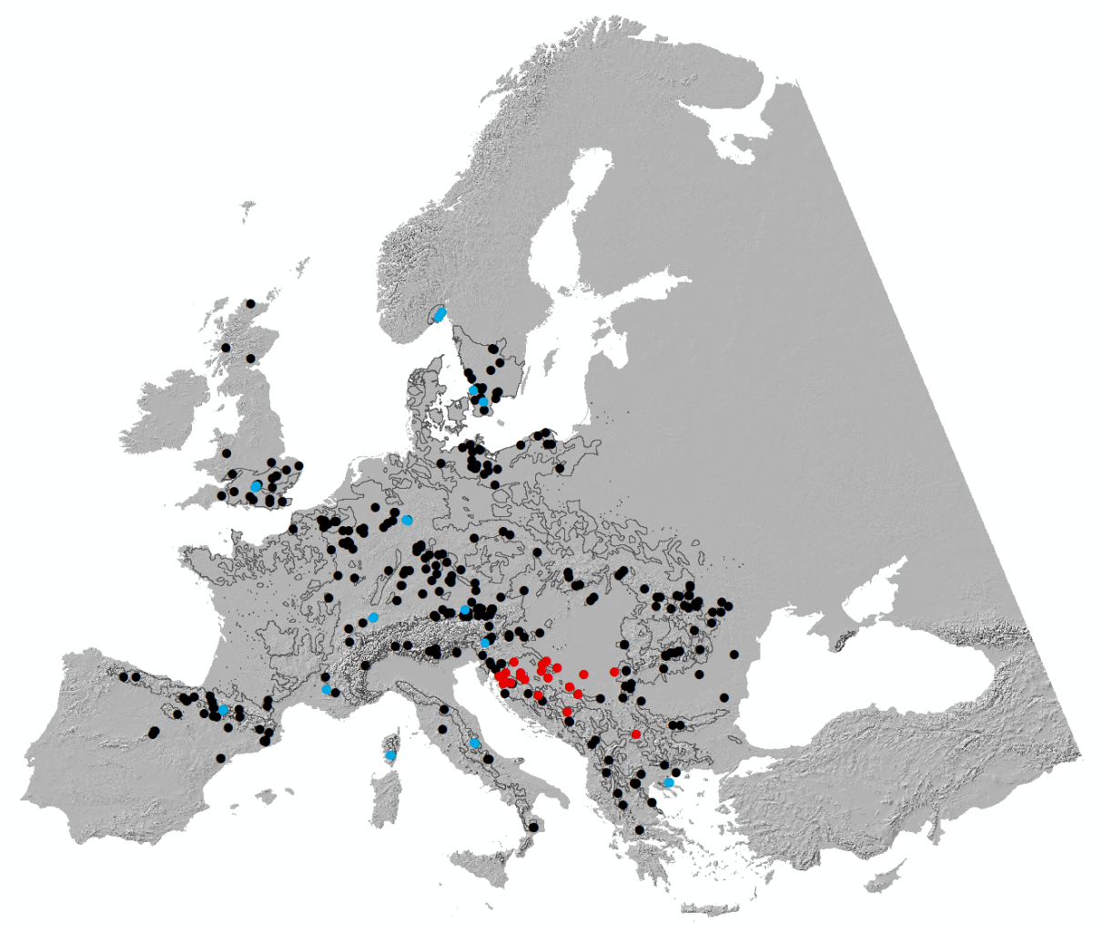
Slika 4. Prostorni raspored kronologija obične bukve u Europi. Crnom bojom su označene europske kronologije (EBTRN), plavom bojom GENTREE, a crvenom nove kronologije bukve (MEMORIE).

Prikupljanje, obrada i analiza novih kronologija radijalnog prirasta obične bukve

Godovi koji su vidljivi na poprečnom presjeku stabla su rezultat godišnjeg prirasta. Radijalni prirast stabala usko je povezan s klimatskim prilikama staništa (količinom oborina, sušnim razdobljima, mrazevima), a upravo na godovima svi utjecaji ostaju trajno zabilježeni i omogućavaju analiziranje klimatskih prilika iz prošlosti. Cross – dating ili unakrsno datiranje je temeljna tehnika dendrokronologije koja uklapa široke i uske godove jednog stabla sa godovima drugog, a sve to kako bi se svakom godu odredila točna godina njegova formiranja (Martinez, 1996).
Za dendrokronološku analizu uzorkuju se dominantna stabla koja nisu bila pod utjecajem drugih stabala kao konkurenata. Uzimanje uzoraka stabala za analizu radi se na prsnoj visini (1,30 m), a po stablu se uzimaju dva uzorka s nasuprotnih strana. Samo uzorkovanje učinjeno je pomoću Presslerovog svrdla švedskog proizvođača Haglöf, promjera 4,9 mm i raspona duljina od 30 do 100 cm ovisno o dimenzijama uzorkovanog stabla. Presslerovo svrdlo sastoji se od tri dijela: svrdlo, izvlakač i ručka, a namjena mu je uzimanje uzoraka stabala sa vidljivim godovima. Uzorci za daljnje dendrokronološko analiziranje pripremani su u Laboratoriju za dendroekologiju na Fakultetu šumarstva i drvne tehnologije. Po dopremanju uzoraka sa terena najprije ih je potrebno izvaditi iz spremnika u kojima su transportirani te im omogućiti 24 sata sušenja na sobnoj temperaturi kako bi se mogli lijepiti na drvene podloge i biti spremni za brušenje uz pomoć tračne brusilice i brusnog papira. Na površine izbrušenih uzoraka, kao posljednja etapa pripreme, nanosi se kreda koja u konačnici omogućava lakše uočavanje godova, ali i njihovo razlikovanje u odnosu na provodne elemente.

Slika 5. Priprema uzorka u Laboratoriju za dendroekologiju (izvor: Domagoj Trlin)
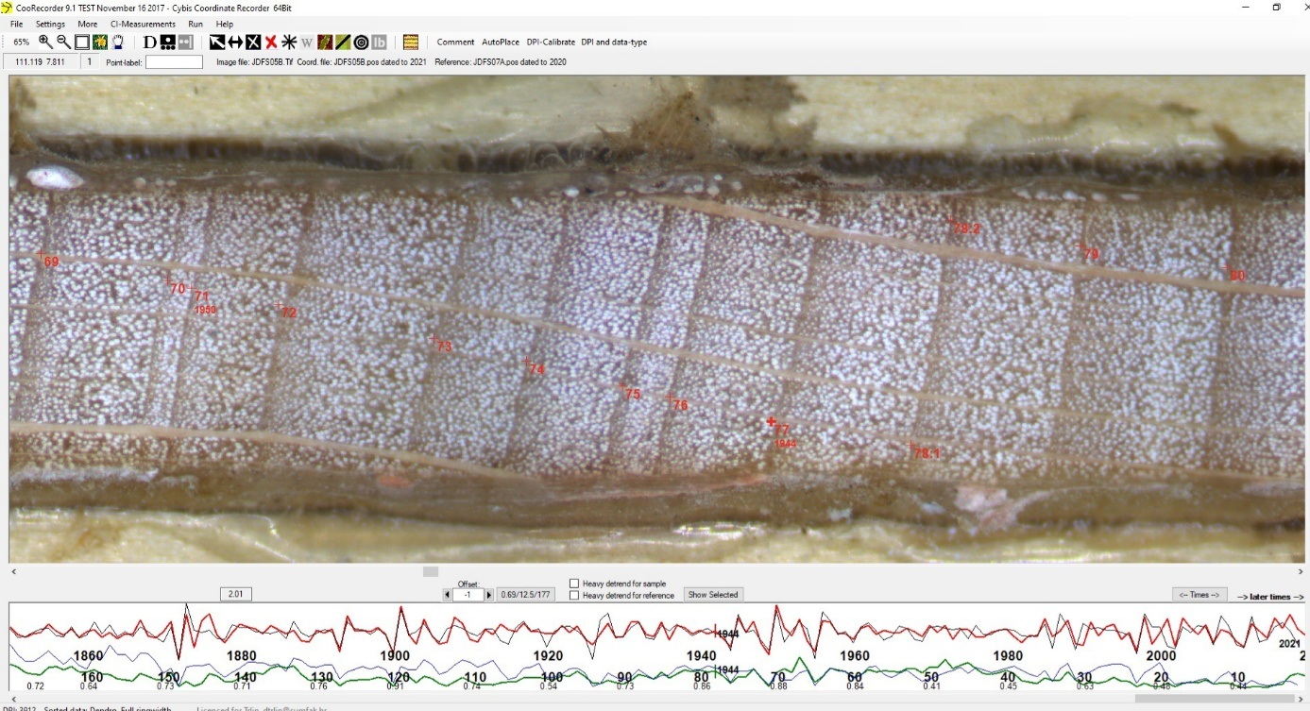
Laboratorijski obrađeni i pripremljeni uzorci skenirani su pomoću sustava ATRICS (AdvancedTree Ring Image Capturing System), a sam sustav čine automatizirani mjerni stol i digitalna kamera povezana s računalom koja stvara fotografije koje su osnova očitavanja širine godova stabala. Ono što je posebno važno prilikom skeniranja jest postaviti kalibracijsko stakalce kako bi se vrijednosti širine godova iz piksela mogle očitati u stotinke milimetra. Nakon izvršenih priprema slijedi očitavanje vrijednosti širine godova, odnosno određivanje granice svakog goda. Na taj način svakom je godu dodijeljena točna godina njegova formiranja kao i zadnja godina rasta stabla koje je uzorkovano. Poželjno je uzorke stabala uzimati izvan vegetacijskog perioda jer uzimanje uzoraka u tijeku vegetacije (ljeti) može uzrokovati poteškoće prilikom određivanja točne godine formiranja posljednjeg goda obzirom na to da se svaka vrsta šumskoga drveća razlikuje po vremenu početka i trajanja razdoblja formiranja goda. U cilju postizanja što veće točnosti očitanih rezultata, a neposredno prije samoga uklapanja kronologija u vremenski okvir, provodi se kontrola kvalitete očitavanja koje je podložno pogreškama poput previda goda ili pak uslijed oštećenja samoga uzorka. Slijedom svih prethodno spomenutih koraka u konačnici preostaje usporedba svih parova uzoraka sa iste plohe ili lokaliteta, a sam postupak usporedbe radi se uz pomoć TsapWin i Cofecha programa te kao rezultat nastaju grafički prikazi i statistika.
Slika 6. Analiza uzorka obične bukve u programu CooRecorder (izvor: Domagoj Trlin)

Standarizacija je provedena pomoću programa ARSTAN (Cook 1985) koristeći funkciju spline s 50% prekida frekvencijena 32 godine na prethodno stabiliziranim serijama koristeći kvadratne transformacije kako bi se producirali homoskedastički indeksi (Cook i Peters, 1997). Reziduali izmjerenih vrijednosti i detrendiranih funkcija su izračunati kao razlika (Helama, Lindholm, Timonen i Eronen, 2004). Za svaki lokalitet rezidualne vrijednosti serija širina godova su uprosječene u individualnu kronologiju koristeći biweightrobustmean (Cook, 1985). U naknadnim analizama korištena je ARSTAN standardna kronologija (slika 8).

Klimatski podaci

Za svaki pojedini lokalitet na osnovu prostornog položaja (Latitude, Longitude) te nadmorske visine (elevation, m a.s.l.) preuzeti su klimatski podaci (mjesečne i sezonske temperature zraka i sume oborina) pomoću programa Climate EU 4.63(Hamann i dr., 2013). Program koristi regresijske parametre – nadmorsku visinu na modelu neovisnih nagiba (Daly et al., 2008) za oborine i ANUSplin za temperaturu zraka bariranu na CRU TS 3.1 klimatskom setu podataka (Mitchell i Jones, 2005).
Mjesečne i sezonske (prosjek tri mjeseca) vrijednosti klimatskih čimbenika (sume oborina i prosječne vrijednosti temperatura zraka) su prije korelacijske analize standardizirane koristeći spline funkciju identičnu kao i kod standardizacije kronologija širina godova kako bi se uklonio dugoročni trend. Na ovaj način je uklonjen dugoročni trend naročito u serijama temperatura zraka koji je vidljiv nakon 80-ih godina, a uzrokovan je recentnim promjenama klime (slika 7). Osim toga mjesečne i sezonske vrijednosti oborina su prije standardizacije transformirane koristeći logaritam (log).
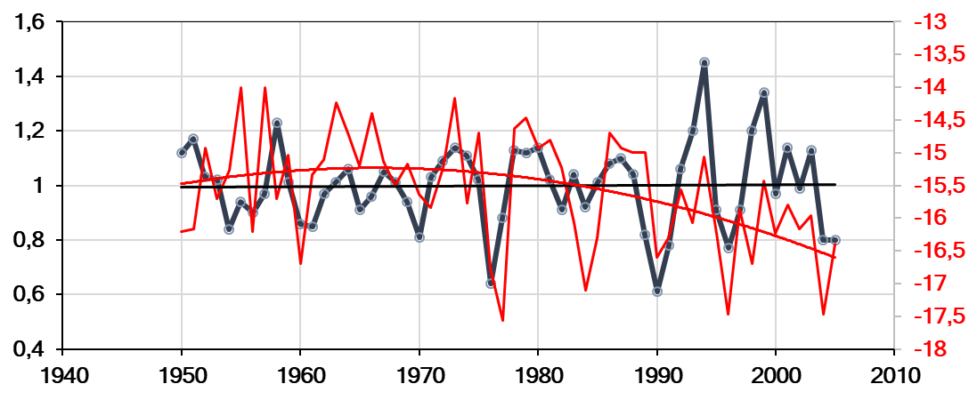
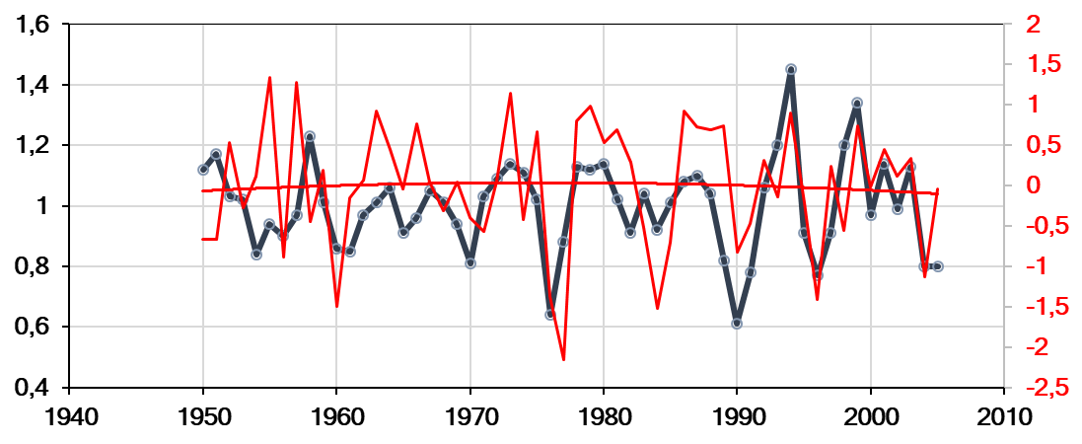
Slika 7. Usporedba serija temperature zraka i indeksne kronologije za jedan lokalitet bez (gore) i sa standardizacijom serije (dolje)

Analiza klimatske osjetljivosti – klimatski signal

Analiza klimatske osjetljivosti napravljena je za svaki lokalitet posebno pomoću korelacijske analize između standardiziranih indeksnih kronologija (RWI) i odabranih klimatskih čimbenika (oborina i temperature zraka) za razdoblje od 1950 do 2005. godine. Korelacijske analize su napravljene za svaki mjesec te uzastopne prosjeke od tri mjeseca. Za svaki pojedini lokalitet (kronologiju) izračunate su vrijednosti korelacijskih koeficijenata (Pearson-ov) za mjesečne i sezonske (prosjek dva, tri i četiri mjeseca) vrijednosti klimatskih čimbenika (oborina i temperatura). Korelacijske analize napravljene su koristeći paket treeclim u R-u (funkcije: dcc i seascorr). Jednostavne mjesečne i sezonske korelacije napravljene su za razdoblje od lipnja prethodne godine do listopada tekuće godine kako bi se obuhvatio utjecaj klimatskih prilika prethodne godine na klimatsku osjetljivost godine u kojoj je nastao god. Na ovaj način su izračunata ukupno 62 korelacijska koeficijenta za svaki pojedini lokalitet koji su poslužili za analizu sličnosti osjetljivosti na klimu.

Tablica 1. Izgled baze izračunatih koeficijenata korelacije po mjesecima i sezonama za oborine i temperaturu zraka

4.2. Klasterska analiza

Kako bismo analizirali sličnosti između klimatske osjetljivosti kronologija bukve te na taj način determinirali populacije sa sličnim obrascima korištena je metoda mclustu R-u.
mclust je paket za grupiranje podataka na temelju modela, klasifikacije i procjene gustoće na temelju modeliranja konačne normalne smjese. Pruža funkcije za procjenu parametara putem EM algoritma za modele normalne smjese s različitim strukturama kovarijance te funkcije za simulaciju iz tih modela. Također su uključene funkcije koje kombiniraju hijerarhijsko grupiranje temeljeno na modelu, EM za procjenu mješavine i Bayesov informacijski kriterij (BIC) u sveobuhvatne strategije za grupiranje, procjenu gustoće i diskriminantnu analizu. Dostupne su dodatne funkcionalnosti za prikaz i vizualizaciju ugrađenih modela zajedno s rezultatima grupiranja, klasifikacije i procjene gustoće.
Metoda grupiranja je napravljena na prethodno izračunatim glavnim komponentama (PCs) iz podatka korelacijskih koeficijenata. Na ovaj način su izvorni podaci (korelacijski koeficijenti s klimatskim čimbenicima) zamijenjeni manjim brojem (q) izvedenih varijabli (glavnih komponenti, PCs) koje su linearne kombinacije istih. Analiza je provedena samo sprve tri komponente čija je ukupna objašnjena varijabilnost oko 60% inicijalnog seta podataka.Prednosti prethodno provedene PCA analize je stabilnije grupiranje što je naročito korisno kod velikog skupa podataka s više međusobno zavisnih varijabli što je slučaj kod naših podataka Također optimalni broj klastera je provjeren pomoću NbClust() funkcije (NbClust R package) (Charrad i dr., 2014) koji pruža uvid u 30 indeksa za određivanje relevantnog broja klastera i predlaže najbolju shemu grupiranja iz različitih rezultata dobivenih variranjem svih kombinacija broja klastera, mjera udaljenosti i metoda klasteriranja. Varijable koje pridonose karakteristikama klastera utvrđene su pomoću v-testa (Husson i dr., 2009.) koja procjenjuje je li srednja vrijednost klastera za danu varijablu značajno (p <0,05) veća ili manja od ukupne srednje vrijednosti. Procjena robusnosti rezultata klasterske analize izračunata je pomoću p- vrijednosti za svaki klaster pomoću višestrukog ponovnog uzorkovanja bootstrapa (1000 ponavljanja). P - vrijednosti, povezane sa standardnom pogreškom jesu izražene u postotku u dendrogramu. Analize su provedene pomoću paketa R pvclust (R Core Team 2007).

REZULTATI

Kronologije rasta stabala obične bukve (RWI)

Ukupno je prikupljeno i analizirano 398 kronologija rasta stabala obične bukve iz Europe koje prekrivaju zajednički raspon od 55 godina i to od 1950 do 2005. godine (Slika 7). Veća odstupanja od prosječne vrijednosti (1.0) ukazuju na povoljne uvjete rasta (povoljne klimatske prilike), a vrijednosti manje od 1 na nepovoljne okolišne i/ili klimatske prilike.

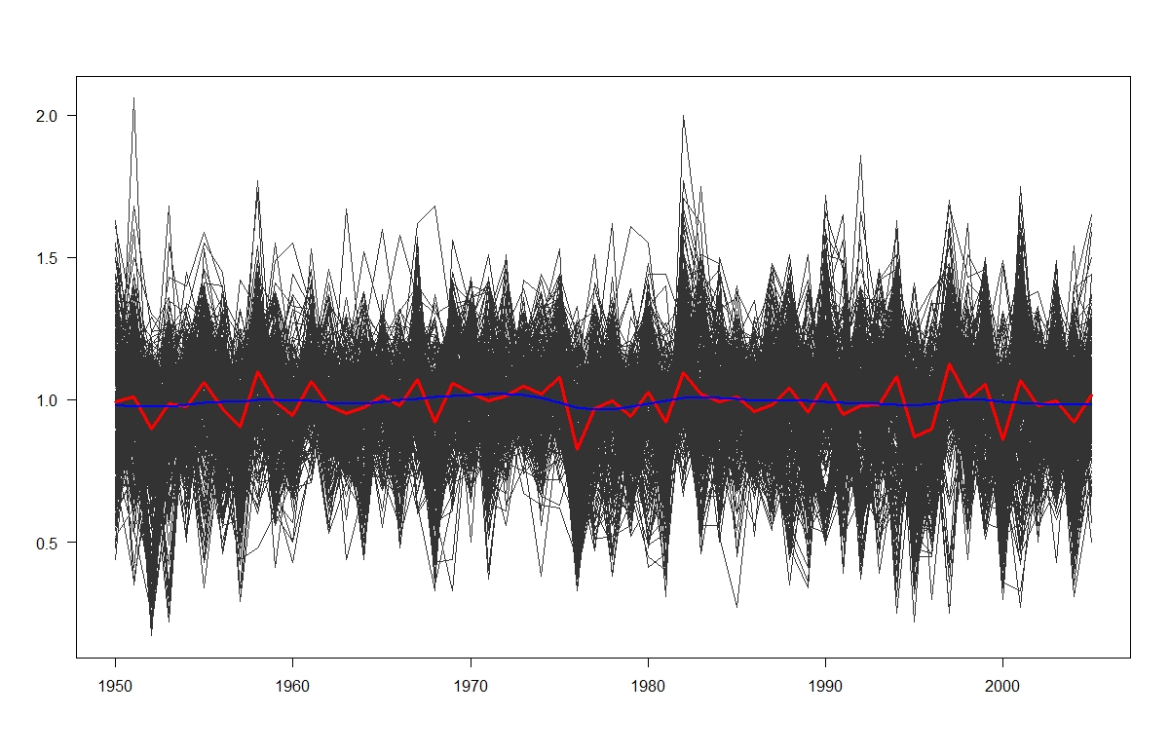

Slika 8.Standardizirane kronologije rasta stabala obične bukve korištene u ovom istraživanju

Klimatski signal obične bukve

Korelacijskim analizama utvrđene su statistički značajne korelacije između mjesečnih i sezonskih vrijednosti klimatskih varijabli na radijalni prirast stabala obične bukve u Europi. Iz slike 9.vidimo da je najveći broj značajnih (p>0.05) pozitivnih korelacija upravo s oborinama u lipnju tekuće godine (>40%) odnosno u ljeto (travanj – lipanj i svibanj – srpanj) tekuće godine (>40%). Osim tekuće godine utvrđen je i značajan (p>0.05) broj pozitivnih korelacija između rasta bukve i količine oborina u ljeto prethodne godine (>30%) (jasP).
Također najveći broj značajnih (p>0.05) negativnih korelacija utvrđen je s ljetnom temperaturom prethodne godine (lipanj i srpanj), odnosno prosjek od lipnja do kolovoza (jasT) prethodne godine (46%).
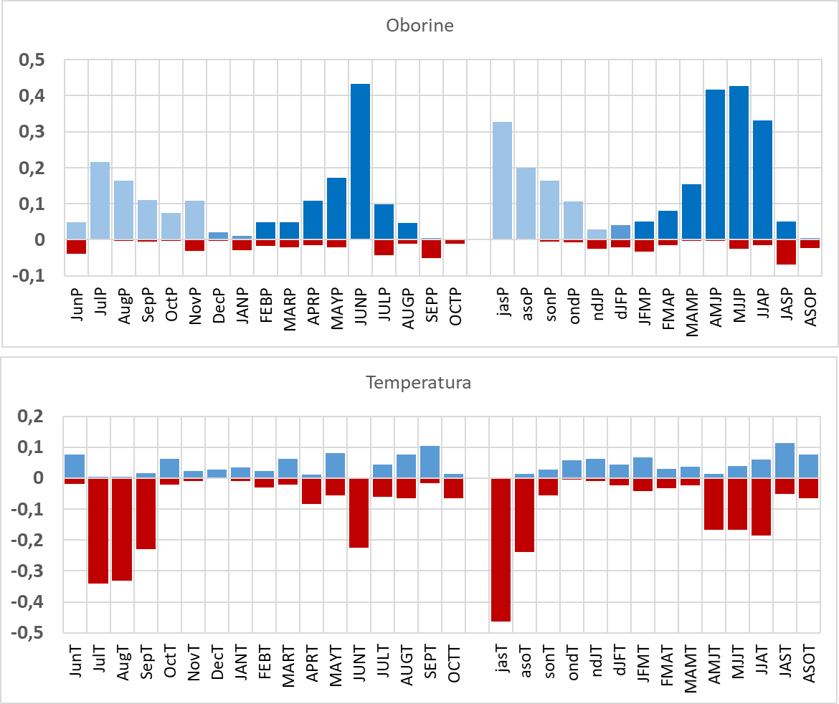
Slika 9. Relativni udio značajnih korelacija za mjesečne i sezonske vrijednosti klimatskim čimbenika. Malim slovima označene su vrijednosti mjeseci prethodne klimatske godine, a velikim tiskanim slovima tekuće godine nastanka goda.

Korelacijska analiza ukazuje da je rast stabala obične bukve značajno ovisan o oborinama u ljeto tekuće godine kao i visokim temperaturama zraka u ljeto prethodne godine. Ovaj rezultat ukazuje da je obična bukva klimatski osjetljiva vrsta na deficiti oborina i to na širem području svoga areala, odnosno području geografske rasprostranjenosti što je vidljivo i na slici 10.

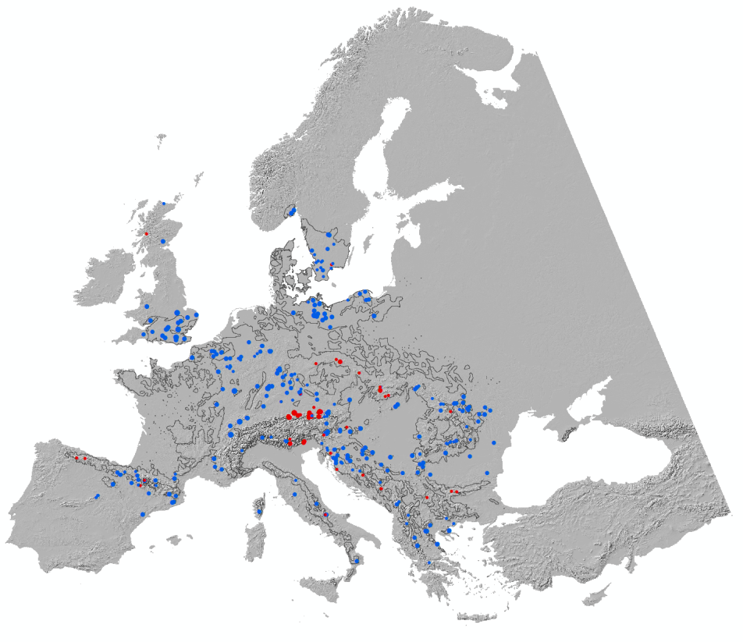
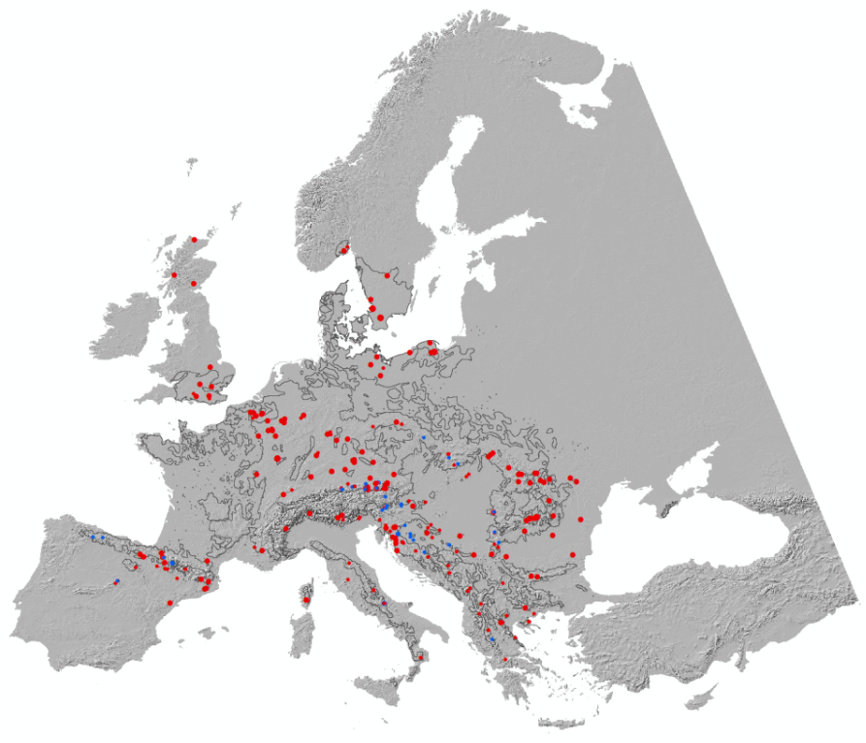
Slika 10. Vrijednosti korelacijskih koeficijenata za ljetne oborine (MJJP) i temperature zraka u ljeto prethodne godine (jjaT). Pozitivne korelacije su označene plavom, a negativne crvenom bojom.

Analiza glavnih komponenti – PCA

Analiza glavnih komponenti provedena je sa vrijednostima sezonskih korelacija i to od ljeta prethodne godine (jja) do ljeta tekuće godine (ASO). Na ovaj način je reducirana međuovisnost u korelacijskim vrijednostima između sukcesivnih razdoblja te objektivno utvrđena sličnosti u klimatskoj osjetljivosti. Prve tri komponente PCA analize objašnjavaju oko 56% inicijalnog seta podatka s tim da prva os (PC1) objašnjava 31.4%, a druga 15.7% (slika 11). Drugim riječima, kompletni set varijabli (sezonskih korelacija klime i indeksnih kronologija rasta stabala obične bukve) može se prikazati s tri glavne komponente koje međusobno nisu korelirane.
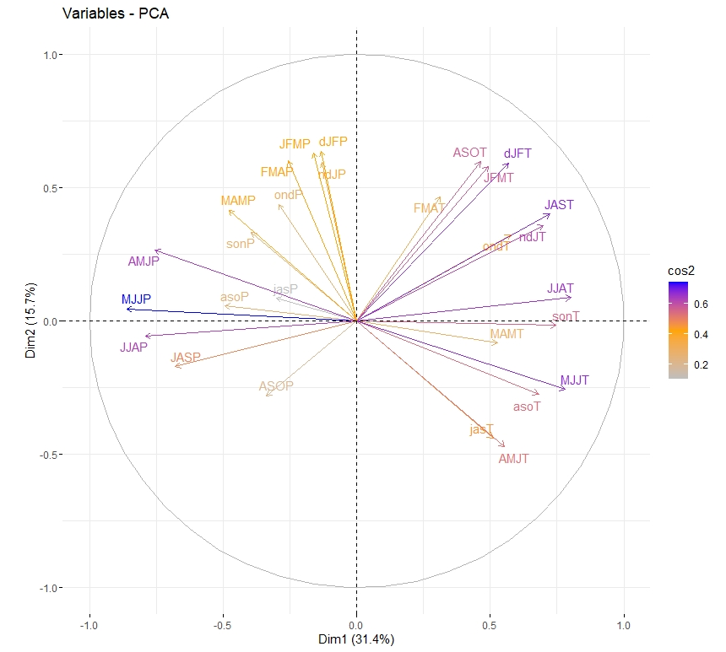
Slika 11. Biplot prve dvije komponente PC analize. Različitim intenzitetom boje su označene vrijednost cos2. Veća vrijednost cos2 ukazuje na dobar prikaz varijable na glavnoj komponenti.

Udio inicijalnih varijabli u komponentama PC analize prikazan je na slikama xxx. Prva komponenta najviše je utjecajna s oborinama u ljeti tekuće godine (MJJP) te temperaturama zraka u ljeto tekuće godine (JJAT). Komponenta PC2 najviše je utjecana s oborinama u zimskom razdoblju (dJFP) od prosinca do veljače, a treća komponenta je naviše utjecana oborinama od siječnja do ožujka (JFMP) tekuće godine.

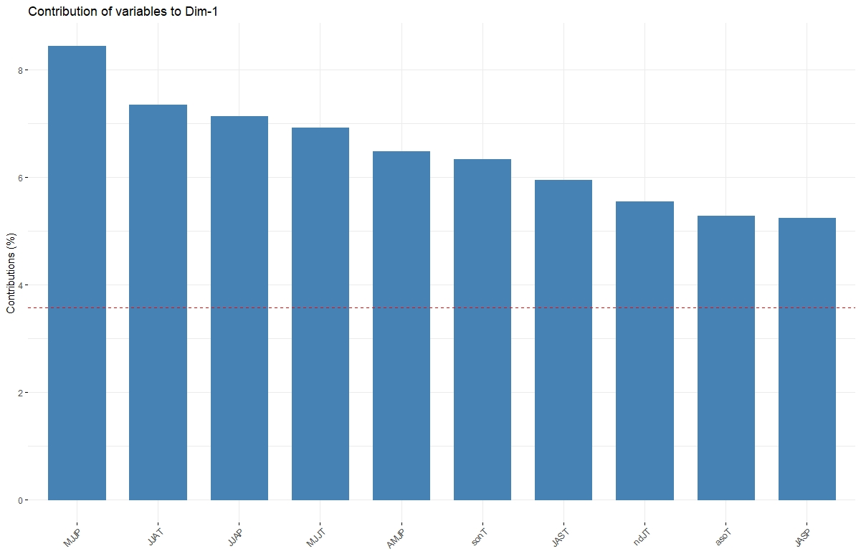
Slika 12.Udio pojedine varijable (klimatske osjetljivosti) u komponenti PC1
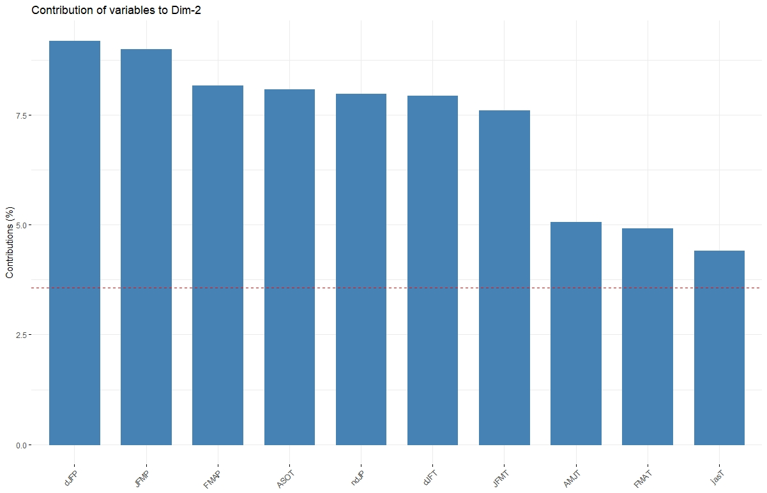
Slika 13.Udio pojedine varijable (klimatske osjetljivosti) u komponenti PC2.

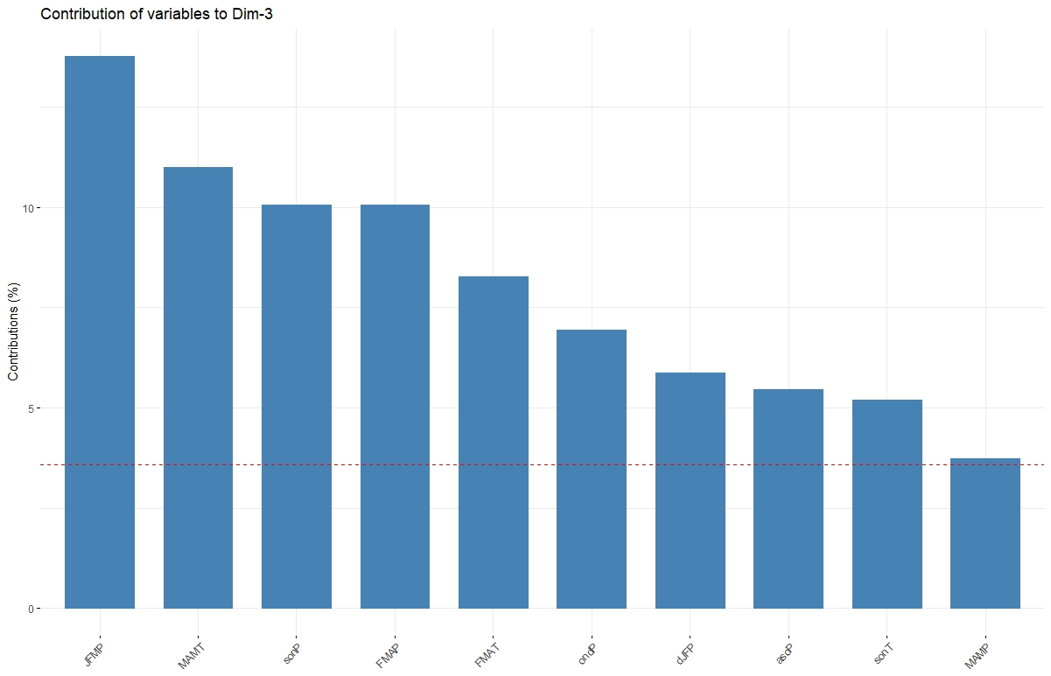
Slika 14.Udio pojedine varijable (klimatske osjetljivosti) u komponenti PC3

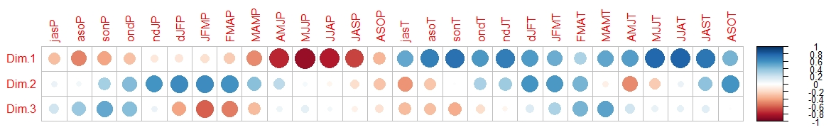
Slika 15.Korelacija svake pojedine inicijalne varijable s prve tri komponente PC analize.

Klasterska analiza

Klasterska analiza je napravljena pomoću paketa mclust u R-u koji pruža funkcije za procjenu parametara putem EM algoritam za modele normalne mješavine s različitim strukturama kovarijance i funkcije za simulaciju iz tih modela. Kao kriterij za odabir broja grupa korišten je BIC (slika 16). Prilikom grupiranja korištene su prve tri varijable dobivene PC analizom. Najbolji model (BIC= 5123.257) je EII (sferični, jednaki volumen) model s pet komponenti (grupa) (slika 16).
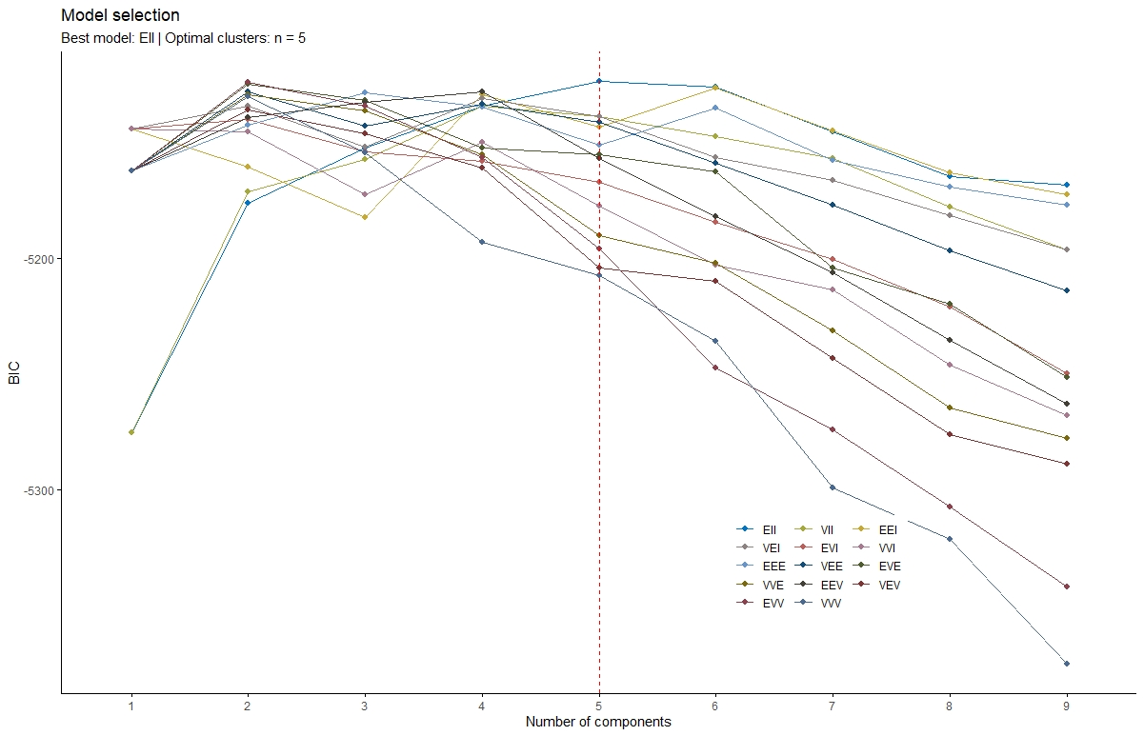
Slika 16. Rezultati GMM algoritma prema BIC vrijednosti i broju klastera.

Od ukupnog seta podataka klasteru 1 pripada 48 lokaliteta, na klaster 2 se odnosi 56 lokaliteta, klaster 3 obuhvaća 127 lokaliteta, klaster 4 obuhvaća 114 lokaliteta, a klaster 5 obuhvaća 44 lokaliteta.
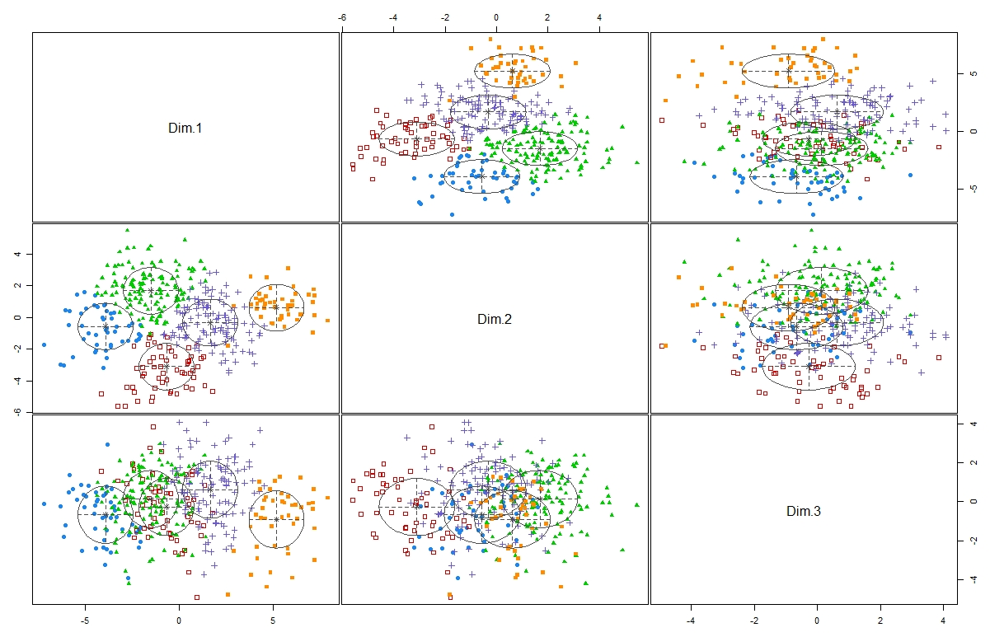
Slika 17. Raspršeni dijagram između prve tri komponente PC analize. Svaka grupa (klaster) je označena specifičnom bojom i elipsom.
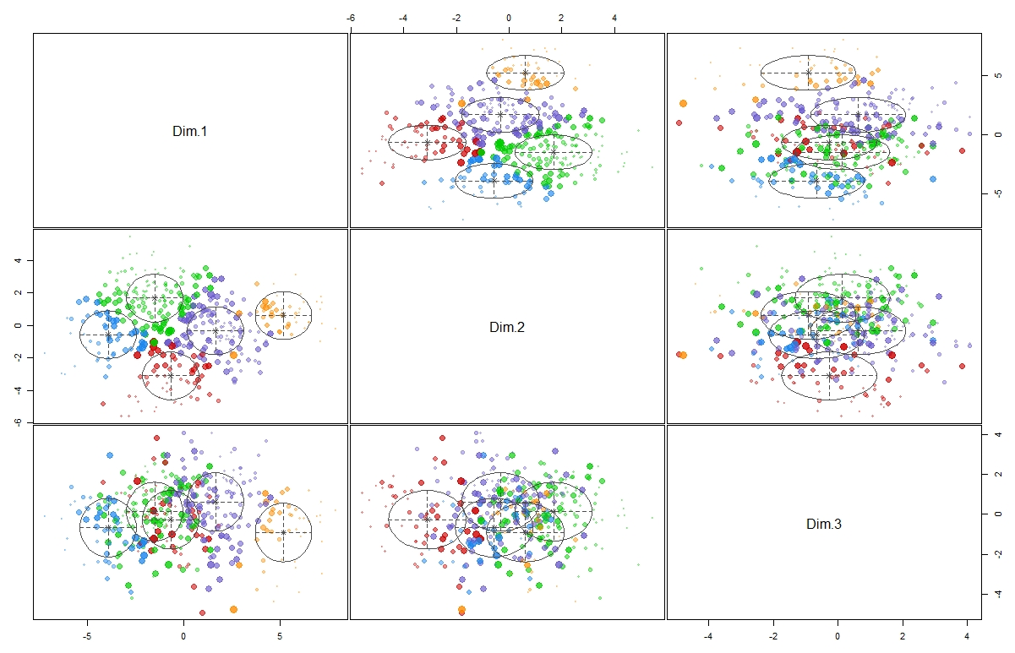
Slika 18. Nesigurnost pripadnosti klasteru za svaki pojedini lokalitet.

Klimatska osjetljivost prema klasterima

Obzirom na provedenu klastersku analizu možemo konstatirati da u Europi postoji pet grupa obične bukve obzirom na klimatsku osjetljivost prema temperaturama zraka i oborinama. Provedena klasterska analiza ukazuje na dobro razdvajanje grupa prema prve dvije komponente PC analize koje su predstavljene gradijentom osjetljivost na ljetne oborine i temperature zraka (PC1) te gradijentom osjetljivosti prema oborinama i temperaturama u zimskom periodu (PC2)

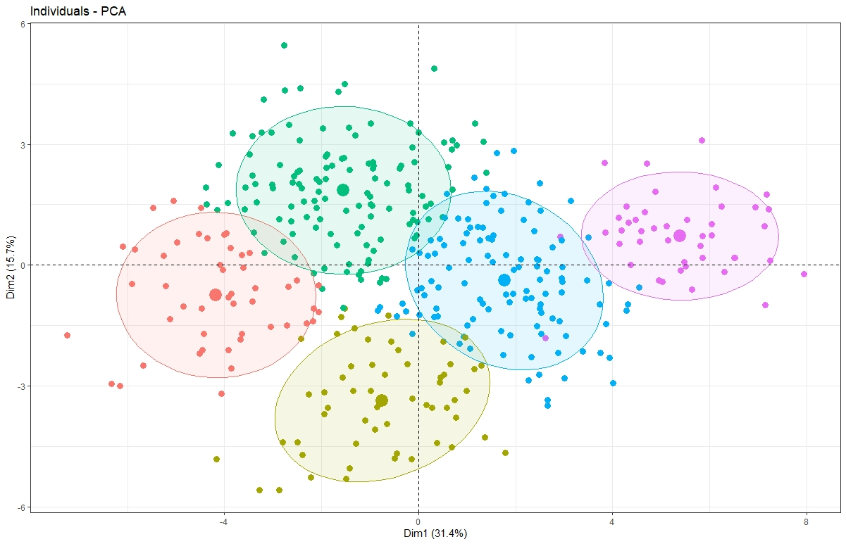
Slika 19. Biplot prve dvije komponente PC1 & PC2 analize prema klasterima (grupama) obzirom na klimatsku osjetljivost obične bukve.

Prvoj grupi pripadaju lokaliteti (kronologije) obične bukve čiji je radijalni rast značajno limitiran visokim temperaturama zraka i deficitom oborina u ljetno razdoblje tekuće godine. Drugoj grupi pripadaju kronologije koje ne pokazuju značajne korelacije s klimom. Klaster 3 obuhvaća kronologije s značajnim negativnim utjecajem temperatura zraka u ljetu prethodne godine ali i u ljeto tekuće godine. Klaster 4 obuhvaća kronologije čija je klimatska osjetljivost slična klasteru 3 ali vrijednosti korelacija nisu značajne. Klaster 5 obuhvaća kronologije s značajnim pozitivnim korelacija s temperaturama zraka u ljeto tekuće godine i negativne korelacije s oborinama u istom razdoblju (slika 20).

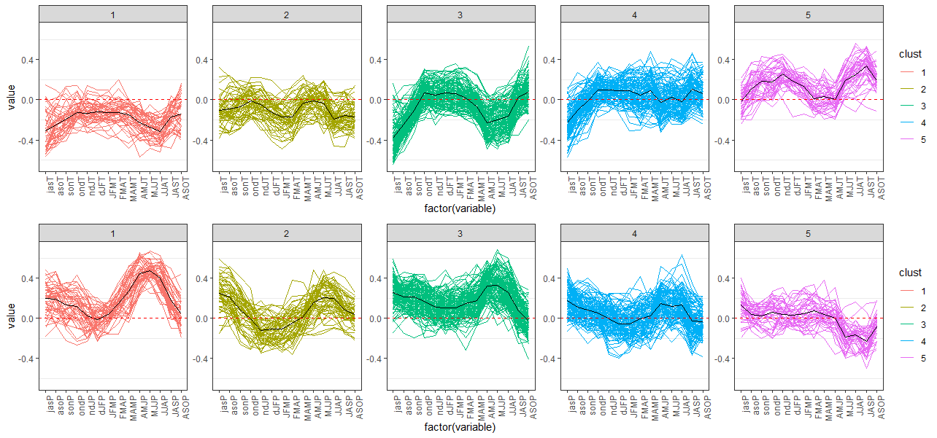
Slika 20. Prosječne korelacije između kronologija radijalnog prirasta bukve i prosječnih sezonskih vrijednosti temperature zraka (gore) i oborina (dolje) prema klasterima (grupama) obzirom na sličnost u klimatskoj osjetljivosti.

Prostorni položaj dobivenih klastera je prikazan na slici 21. iz koje je vidljivo prostorno grupiranje dobivenih klastera.
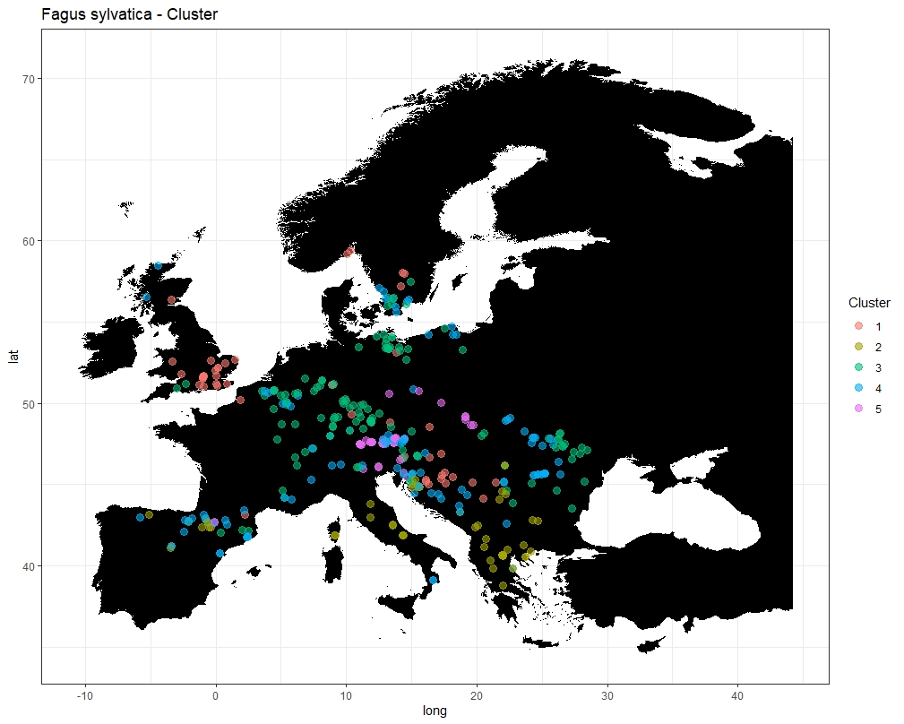
Slika 21.Prostorni položaj klastera (grupa) obične bukve prema sličnosti obzirom na klimatsku osjetljivost u Europi.

Utjecaj geografskog položaja i nadmorske visine na klimatsku osjetljivost bukve u Europi

Pomoću korelacijske matrice utvrđen je utjecaj geografskog položaja (geografske dužine i širine) te nadmorske visine na prve tri komponente PC1 (Dim.1) do PC3 (Dim.3). Analiza ukazuje da varijabla geografska širina (latitude) ima značajan utjecaj na PC2 komponentu odnosno na gradijent osjetljivosti prema oborina zimi dok nadmorska visina (elevation) ima značajan utjecaj na gradijent varijabilnosti prve komponente (PC1) koja predstavlja gradijent klimatske osjetljivosti na oborine i temperaturu zraka u ljeto.
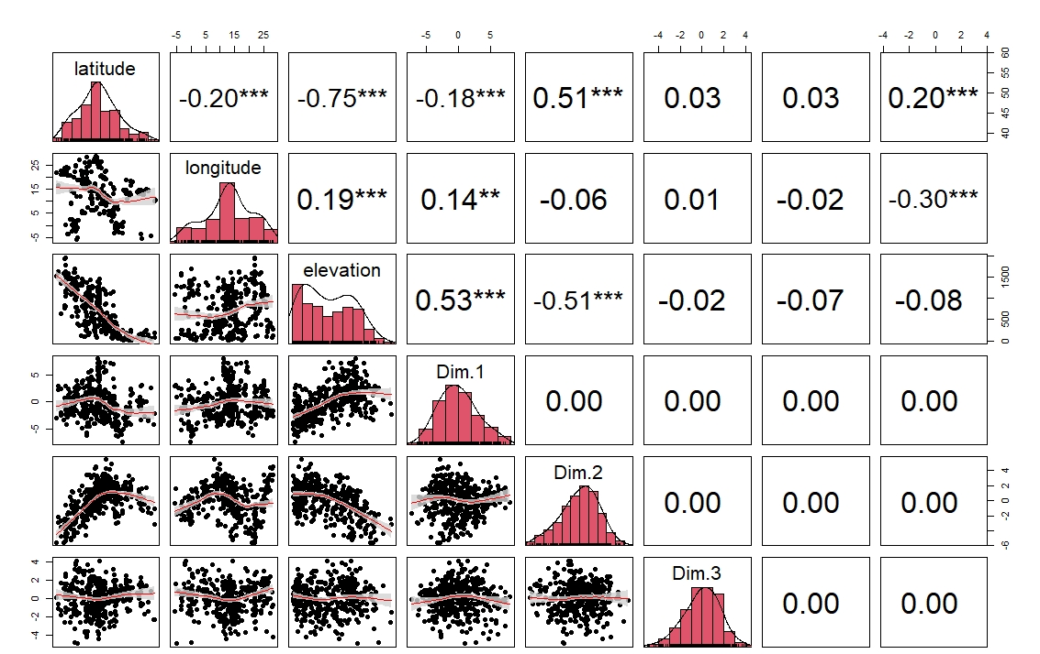
Slika 22. Korelacijska matrica između glavnih komponenti klimatske osjetljivosti te geografskih varijabli.

Utjecaj količine oborina i temperature zraka na klimatsku osjetljivost

Osim geografskog položaja za najznačajnije klimatske varijable koje značajno utječu na rast stabala obične bukve, a to su oborine u ljeto od svibnja do srpnja (MJJ) te temperatura zraka prethodne godine, odnosno prethodnog ljeta od lipnja do kolovoza (jja) napravljen je jednostavni linearni regresijski model s istoimenim vrijednostima klimatskih čimbenika.
Iz modela je vidljivo da je utjecaj ljetnih oborina značajan (R²=0.35, p<0.05), odnosno, što su oborine u ljeto manje (ukupna količina u tri mjeseca manja od 400 mm) to je korelacija s radijalnim prirastom bukve veća (pozitivna). Obrnuta zakonitost je utvrđena s ljetnim temperaturama zraka s nešto manjim koeficijentom varijabilnosti.

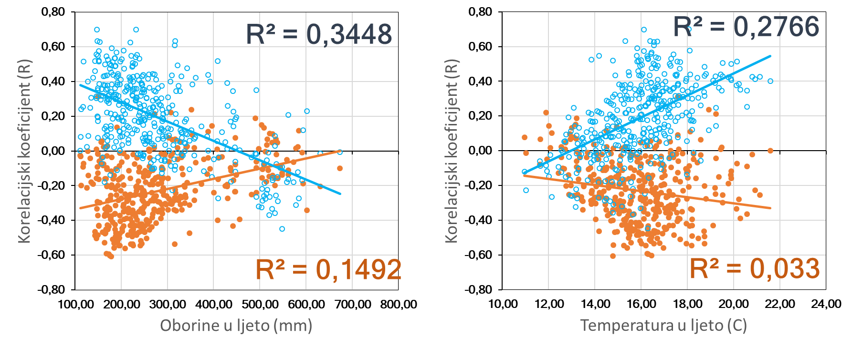
Slika 23. Odnos između klimatske osjetljivosti (korelacije s oborinama u ljeto MJJ - plavo) te s temperaturama u ljeto prethodne godine obzirom na prosječne vrijednosti oborina i temperatura zraka.

Promjena klimatske osjetljivosti tijekom promatranog razdoblja

Usporedbom klimatske osjetljivosti na oborine u ljeto tekuće godine (MJJ) ukazuju da se klimatska osjetljivost obične bukve značajno mijenja tijekom razdoblja od 1950. do 2000. godine. Odnosno, u prosjeku bukve koje rastu na nižim nadmorskim visinama postale su osjetljivije na oborine (slika 24.)

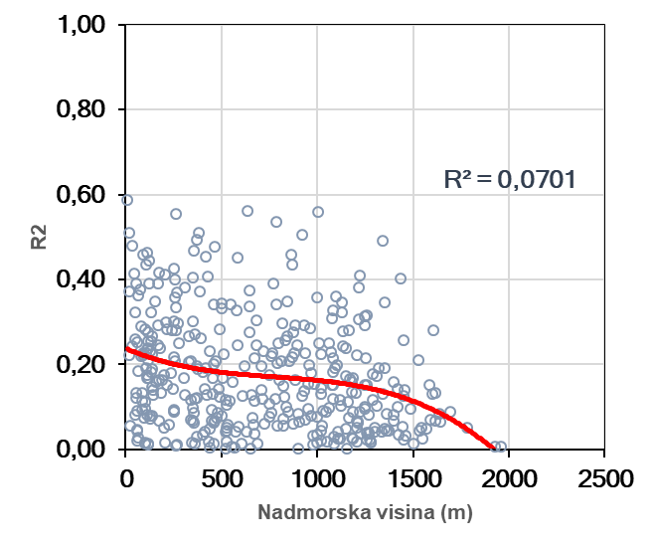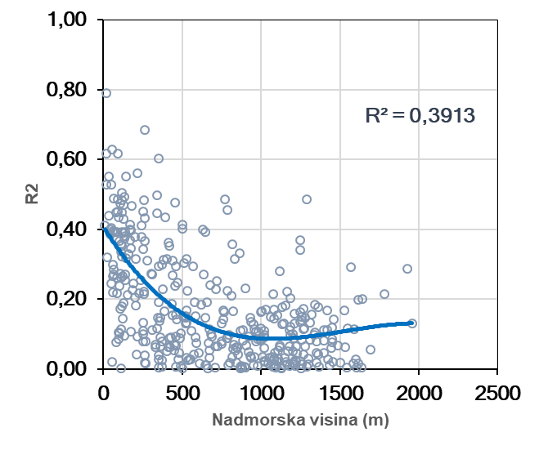
Slika 24. Korelacijska matrica između glavnih komponenti klimatske osjetljivosti i geografskih varijabli.

RASPRAVA

Obična bukva u Europi je izrazito klimatski osjetljiva vrsta na čitavom području geografske rasprostranjenosti. Svi istraživani lokaliteti pokazuju značajnu pozitivnu osjetljivost na nedostatak oborina u ljeto i to najviše u razdoblju od svibnja do srpnja tekuće godine. Istovremeno je rast stabala limitiran visokim temperaturama zraka u ljeto prethodne godine. Ove zakonitosti su dokazane i na regionalnim razinama u istraživanjima (Muffler i dr. 2020, Augustaitis i dr. 2016, Bolte i dr. 2007).

Analizom količine oborina u ljeto tekuće godine vidimo da u uvjetima gdje su oborine manje od 400 mm u tri mjeseca, klimatski signal bukve postaje pozitivan. Ovu granicu ujedno možemo smatrati limitom ljetnih oborina koje su potrebne običnoj bukvi za normalan rast. Preko 400 mm oborina bukova stabla ne pokazuju značajan klimatski signal što znači da joj rast u takvim podnebljima nije limitiran sušom. Ako usporedimo s temperaturama zraka, naročito u ljeto prethodne godine nastanka goda tada vidimo da temperature zraka u ljeto više do 14ºC značajno negativno utječu na rast stabala bukve u Europi. Slični rezultati su potvrđeni i u istraživanjima (Dittmar i dr. 2003, Cavin i Jump 2016).

Klasterska analiza obzirom na koeficijente korelacije s klimatskim čimbenicima (klimatska osjetljivosti) ukazuju da u Europi postoji pet bitno različitih grupa. Dobivene grupe (klasteri) međusobno se razlikuju s obzirom na osjetljivosti (imitaciju rasta) prema klimatskim čimbenicima. Prvoj grupi pripadaju lokaliteti čiji je radijalni rast značajno limitiran visokim temperaturama zraka i deficitom oborina u ljetno razdoblje tekuće godine. Drugoj grupi pripadaju kronologije koje ne pokazuju značajne korelacije s klimom. Klaster 3 obuhvaća kronologije s značajnim negativnim utjecajem temperatura zraka u ljetu prethodne godine ali i u ljeto tekuće godine. Klaster 4 obuhvaća kronologije čija je klimatska osjetljivost slična klasteru 3, ali vrijednosti korelacija nisu značajne. Klaster 5 obuhvaća kronologije s značajnim pozitivnim korelacija s temperaturama zraka u ljeto tekuće godine i negativne korelacije s oborinama u istom razdoblju. U geografskom smislu vidimo da su određeni klasteri prostorno grupirani. Klaster 2 (ne pokazuju značajne korelacije s klimom) distribuiran je na jugu geografskog prostora Europe dok je klaster 1 distribuiran i u srednjoj Europi i na jugu Velike Britanije kao i na jugu skandinavskog poluotoka. Klaster 4 je široko rasprostranjen u Dinaridima, Karpatima i Pirinejima.

Ovakva prostorna raspodjela grupa diljem Europe rezultat je lokalnih klimatskih prilika koje mijenjaju klimatski signal i to naročito nadmorska visina. Klaster dva nalazi se na jugu Europe (Grčka) gdje su visoke temperature zraka i mala oborina a ne pokazuje značajnu osjetljivost na klimu. Razlog toga je upravo taj što obična bukva u suhoj i toploj klimi pridolazi na većim nadmorskim visinama i time kompenzira nedostatak vlage, premda se smatra da je na jugu areala najviše ugrožena budućim promjenama klime.

Analizom klimatske osjetljivosti u dva polurazdoblja (od 1950. do 1975. godine i od 1975. do 2005. godine) utvrđen je značaj porast osjetljivost bukve na ljetne oborine u ljeto tekuće godine. Ovaj porast u ekološkom smislu znači da su bukve na nižim nadmorskim visinama postale osjetljivije na nedostatak oborina što ujedno znači da će i najviše patiti od budućih promjena klime.

ZAKLJUČCI

- Glavni limitirajući klimatski čimbenik rasta bukovih stabala u Europi su oborine i temperatura zraka u ljetnim mjesecima.
- Lokalne regionalne prilike modificiraju klimatski signal bukve i to naročito nadmorska visina.
- Tijekom zadnjih 50. godina (od 1950 do 2000. godine) bukova stabala koja rastu na nižim nadmorskim visinama postala su osjetljivija na nedostatak oborina od stabala na većim nadmorskim visinama.
- Utjecaj klimatskih promjena na rasta stabala bukve ne može se jednoznačno generalizirati, lokalne prilike mogu značajno ublažiti generalne trendove klimatske osjetljivosti u Europi tako da će buduće klimatske promjene negativno utjecati na bukova stabla na nižim nadmorskim visinama.

LITERATURA

Anić, I., 2020: Uzgajanje šuma. Šumarski fakultet sveučilišta u Zagrebu, predavanja za studente diplomskih studija: 156-160.

Augustaitis, A., Kliučius, A., Marozas, V., Pilkauskas, M., Augustaitiene, I., Vitas, A., Staszewski, T., Jansons, A., Dreimanis, A., 2016: Sensitivity of European beech trees to unfavorable environmental factors on the edge and outside of their distribution range in northeastern Europe. iForest- Biogeosciences and Forestry 9(2), 259-269

Bolte, A., Czajkowski, T., Kompa, T., 2007: The north – eastern distribution range of European beech – a review. Forestry: An International Journal of Forest Research: 413-429.

Burger, R., Krall, C., 2004: Quantitative-genetic models and changing environments. In:Evolutionary Conservation Biology ( Ferriere, R., Dieckmann, U., Couvet, D.), pp.171–187. Cambridge University Press, New York

Cavin, L., Jump, A.S., 2016: Highest drought sensitivity and lowest resistance to growth suppression are found in the range core of the tree Fagus sylvatica L. not the equatorial range edge. Global Change Biology, 23, 362-379.

Cook, E.R., Holmes, R.L., 1986: Users manual for program ARSTAN. U: Holmes, R.L., Adams, R.K., Fritts, H.C., eds, Tree-Ring Chronologies of Western North America, Chronology Series Vol. 6 Laboratory of Tree-Ring Research, University of Arizona, Tucson, pp. 50-56

Cook, E.R., Peters, K., 1997: Calculating unbiased tree-ring indices for the study of climatic and environmental change. TheHolocene, 7, 361-370.

Charrad, M., Ghazzali, N., Boiteau, V., Niknafs, A., 2014: NbClust: An R Package for Determining the Relevant Number of Clusters in a Data Set. Journal of Statistical Software, 61(6), 1–36.

Čupić, S., 2016: Dendrokronološka i dendroklimatološka analiza stabala hrasta lužnjaka (Quercus robur L.) na području prašume Prašnik. Šumarski fakultet Sveučilišta u Zagrebu, diplomski rad: 10-23.

Daly, C., Halbleib, M., Smith, I.J., Gibson, W.P., Doggett, M.K., Taylor, G.H., Curtis, J., Pasteris, P.P., 2008: Physiographically sensitive mapping of climatological temperature and precipitation across the conterminous United States. International Journal of Climatology, 28, 2031-2064.

Dittmar, C., Zech, W., Elling, W., 2003: Growth variations of Common beech (Fagus sylvatica L.) under different climatic and environmental conditions in Europe- A dendroecological study. Forest Ecology and Management, 173, 63-78.

Dulamsuren, C., Hauck, M., Kopp, G., Ruff, M., Leuschner, C., 2016: European beech responds to climate change with growth decline at lower, and growth increase at higher elevations in the center of its distribution range (SW Germany): 6-13.

Goršić, E., 2013: Dinamika debljinskog prirasta stabala hrasta lužnjaka (Quercus robur L.) u Hrvatskoj. Šumarski fakultet Sveučilišta u Zagrebu, doktorski rad

Harvey, E., Gounand, I., Fronhofer, E.A., Altermatt, F., 2020: Metaecosystem dynamics drive community composition in experimental, multi-layered spatial networks. Advancing ecology,Oikos: 402-412.

Hamann, A.,Wang, T., Spittlehouse, D.L.,Murdock, T.Q., 2013: A comprehensive, high-resolution database of historical and projected climate surfaces for western North America. Bulletin of the American Meteorological Society 94: 1307–1309.

Helama, S., Lindholm, M., Timonen, M., Eronen, M., 2004: Detection of climate signal in dendrochronological data analisys: a comparison of tree-ring standardization methods. Theoretical and Applied Climatology, 79, 239-254.

Holmes, R.L., 1983: Computer-assisted qualiti control in tree-ring dating and measurement. Tree-Ring Bulletin 43: 69-785

Harapin, M., 2003: Štetni čimbenici i i integralna zaštita obične bukve. U: S. Matić (ur.), Obična bukva (Fagus sylvatica L.) u Hrvatskoj. Zagreb: Akademija šumarskih znanosti, Hrvatske šume d.o.o., Grad Zagreb, Gradski ured za poljoprivredu i šumarstvo: 586-593.

Holmsgaard, E., Olsen, H.C., 1960: Vejrets indflydelse pl bergens frugtsaetning. Danmark, 26: 347-370
Hrašovec, B., 2003: Entomološki kompleks obične bukve. U: S. Matić (ur.), Obična bukva (Fagus sylvatica L.) u Hrvatskoj. Zagreb: Akademija šumarskih znanosti, Hrvatske šume d.o.o., Grad Zagreb, Gradski ured za poljoprivredu i šumarstvo: 537-543.

Kajba, D., 2003: Unutarpopulacijska i međupopulacijska varijabilnost obične bukve. U: S. Matić (ur.), Obična bukva (Fagus sylvatica L.) u Hrvatskoj. Zagreb: Akademija šumarskih znanosti, Hrvatske šume d.o.o., Grad Zagreb, Gradski ured za poljoprivredu i šumarstvo: 247-255.

Kocher, P., Horna, V., Leuschner, C., 2012: Environmental control of daily stem growth patterns in five temperate broad-leaved tree species. Tree physiology 32: 1021-1032.

Klepac, D., 1986: Uvodni referat na Simpoziju o bukvi. U: A.P: B. Krpan (ur.), Kolokvij o bukvi. Šumarski fakultet Zagreb: 11-15.

Kremer, A., 2010: Evolutionary responses of European oaks to climate change. Irish Forestry, 67 (1 i 2), 53-65.

Linares, J. C., Camarero, J. J., 2012: Growth Patterns and Sensitivity to Climate to Predict Silver Fir Decline in the Spanish Pyrenees. European Journal of Forest Research, 131, 1001-1012.

Lindner, M., Fitzgerald, J. B., Zimmermann, N. E., Reyer, C., Delzon, S., van der Maaten, E., Schelhaas, M.-J., Lasch, P., Eggers, J., van der Maaten-Theunissen, M., Suckow, F., Psomas, A., Poulter, B., Hanewinkel, M., 2014: Climate change and European forests: What do we know, what are the uncertainties and what are the implications for forest management? Journal of Environmental Management, 146: 69-83.

Lukić, N., Galić, Ž., 2003: Prilog poznavanju dendrokronologije obične bukve. U: S. Matić (ur.), Obična bukva (Fagus sylvatica L.) u Hrvatskoj. Zagreb: Akademija šumarskih znanosti, Hrvatske šume d.o.o., Grad Zagreb, Gradski ured za poljoprivredu i šumarstvo: 524-529.

Levanič, T., 2007: ATRICS- A new system for image acquisition in dendrochronology. Tree- Ring Research 63 (2): 117-122.

Markham, A., 1996: Potential impact of climate change on ecosystems: a review of implications for policymakers and conservation biologist. Article in Climate research. 179-191

Martinez, L., 1996: A Guide to Dendrochronology for Educators. Crossdating- The Basic Principle of Dendrochronology. Laboratory of Tree-Ring Research, The University of Arizona, Tucson.

Mitchell, T.D., Jones, P.D., 2005: An improved method of constructing a database of monthly climate observations and associated high-resolution grids. International Journal of Climatology, 25, 693-712.

Myneni, R. B., Keeling, C. D., Tucker, C. J., Asrar, G., Nemani, R. R., 1997: Increased plant growth in the northern high latitudes from 1981 to 1991. Nature 386: 698-702

Pavlović, L., Stojanović, D., Mladenović, E., Lakićević, M., Orlović, S., 2019: Potential Elevation Shift of the European Beech Stands (Fagus sylvatica L.) in Serbia. Faculty of Agriculture, University of Novi Sad. Article in Frontiers in Plant Science: 2-7.

Tikvić, I., 2018: Branimir Prpić – ekologija šuma i šumarstvo. Hrvatsko šumarsko društvo, Sveučilište u Zagrebu, Šumarski fakultet, Zagreb: 182-183

Tikvić, I., Ugarković, D., 2021: General and landscape ecology. Sveučilište u Zagrebu, Fakultet šumarstva i drvne tehnologije, Zagreb: 355-369.

Trlin, D., 2021: Utjecaj klimatskih promjena na dinamiku šuma hrasta lužnjaka (Quercus robur L.) i poljskog jasena (Fraxinus angustifolia Vahl) u Hrvatskoj. Sveučilište u Zagrebu, Fakultet šumarstva i drvne tehnologije, doktorski rad

Vukelić, J., Baričević, D., 2003: Šumske zajednice obične bukve u Hrvatskoj. U: S. Matić (ur.), Obična bukva (Fagus sylvatica L.) u Hrvatskoj. Zagreb: Akademija šumarskih znanosti, Hrvatske šume d.o.o., Grad Zagreb, Gradski ured za poljoprivredu i šumarstvo: 87-107.

Vukelić, J., Rauš, Đ., 1998: Šumarska fitocenologija i šumske zajednice u Hrvatskoj. Sveučilište u Zagrebu, Šumarski fakultet, Zagreb: 251-266.

- SAŽETAK

Obična bukva (Fagus sylvatica L.) kao vrsta široke rasprostranjenosti na području Europe ističe se svojom ekološkom, gospodarskom i općekorisnom vrijednošću. U kontekstu sve intenzivnijih klimatskih promjena vrsta je izrazito ugrožena, a samim time dovedena je u pitanje i budućnost njezina opstanka posebice u južnom i jugoistočnom dijelu areala u Europi. Temeljem dendrokronoloških istraživanja koja omogućavaju analiziranje klimatskih uvjeta iz prošlosti utvrđena je značajna povezanost klimatskih prilika sa prirastom stabala obične bukve u različitim dijelovima Europe. Kao glavni limitirajući čimbenici ističu se nedostatak oborina tijekom ljetnog perioda tekuće godine te visoke temperature zraka od ljeta prethodne godine. Klasterska analiza koeficijenata korelacije s glavnim klimatskim čimbenicima otkriva pet grupa (klastera) u koje svrstavamo stabla obične bukve obzirom na odgovor na klimatske promjene. Iz klastera je vidljivo da je utjecaj klimatskih čimbenika na prirast obične bukve geografski uvjetovan i da lokalne klimatske prilike uvjetuju u nekim dijelovima Europe manju, dok u drugima veću i značajniju osjetljivost vrste na sušu i visoke temperature. Nadmorska visina također se pokazala kao jedan od čimbenika koji utječu na osjetljivost vrste, a uočeno je da stabla koja rastu na nižim nadmorskim visinama pokazuju sve veću osjetljivost na nedostatak oborina.
Klimatska osjetljivost obične bukve analizirana je unutar dva polurazdoblja; od 1950. do 1975. te u periodu od 1975. do 2005. U konačnici je evidentno da su klimatske promjene u tom razdoblju poprimile sve veće razmjere, a prirast obične bukve uslijed takvog razvoja događaja značajno se smanjuje, a u budućnosti trend smanjenja bit će još izraženiji s posebnim naglaskom na područje južne Europe.

Ključne riječi: obična bukva (Fagus sylvatica L.), klimatske promjene, prirast, osjetljivost bukve

- SUMMARY

Common beech (Fagus sylvatica L.) as a species of wide distribution in Europe stands out for its ecological, economic and public value. In the context of increasingly intense climate change, the species is extremely endangered, and thus the future of its survival is in question, especially in the southern and southeastern part of the range in Europe. Based on dendrochronological research that enables the analysis of climatic conditions from the past, a significant connection between climatic conditions and the growth of beech trees in different parts of Europe has been established. The main limiting factors are the lack of precipitation during the summer period of the current year and high air temperatures from the summer of the previous year. Cluster analysis of the correlation coefficients with the main climatic factors reveals five groups (clusters) into which we classify common beech trees with respect to the response to climate change. It is evident from the cluster that the influence of climatic factors on the growth of beech is geographically conditioned and that local climatic conditions cause in some parts of Europe less, while in others greater and more significant susceptibility of the species to drought and high temperatures. Altitude has also been shown to be one of the factors affecting species sensitivity, and it has been observed that trees growing at lower altitudes show an increasing sensitivity to lack of precipitation.
The climatic sensitivity of common beech was analyzed within two half-periods; from 1950 to 1975 and in the period from 1975 to 2005. Ultimately, it is evident that climate change in this period took on increasing proportions, and the growth of beech due to such developments is significantly reduced, and in the future the downward trend will be even more more pronounced with special emphasis on the area of ​​southern Europe.

Key words: common beech (Fagus sylvatica L.), climate change, growth, sensitivity of beech

11. ŽIVOTOPIS

Saša Zdenčanović rođena je 03.05.1996. u Našicama. Osnovnu i srednju školu (opću gimnaziju) pohađala je u Orahovici. Šumarski fakultet Sveučilišta u Zagrebu upisuje 2015. godine, a 2020. stječe titulu sveučilišne prvostupnice radom na temu „Strukturne značajke prašumskog rezervata Sekulinačke planine“ pod vodstvom izv. prof. dr. sc. Stjepana Mikca. Posljednja je godina diplomskog studija Uzgajanje i uređivanje šuma s lovnim gospodarenjem.

